Meno a priezvisko: ........................................................ Spolu bodov/známka: ................../.....................
1. Doplň vety: Minerál je .......................................................................................................................................................................... Hornina je .......................................................................................................................................................................... Veda, ktorá skúma minerály sa nazýva ...................................................................................................................... Veda, ktorá skúma horniny sa nazýva ........................................................................................................................ Najrozšírenejšie minerály zemskej kôry sú ............................................................................................................. Minerály vznikajú najčastejšie (ako?) ......................................................................................................................
Typ horniny | Príklad
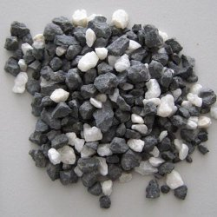
2. Podľa spôsobu vzniku rozdeľujeme horniny na:
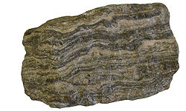
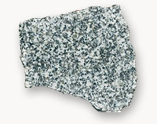

3. Čo je kryštál ? .......................................................................................................................................................... 4. Od čoho závisí veľkosť a tvar kryštálov ? ...................................................................................................... ..............................................................................................................................................................................................
............................................................................................................................................................................................ ............................................................................................................................................................................................ 5. Napíš: 2 fyzikálne mechanické vlastnosti ..................................................., ................................................... 2 fyzikálne optické vlastnosti: ............................................ , ................................................................................... 1 chemickú vlastnosť minerálov: ................................................................................................................................ 6. Napíš stupnicu tvrdosti: ....................................................................................................................................... ............................................................................................................................................................................................ ............................................................................................................................................................................................ 7. Vysvetli, akým spôsobom robíme skúšku tvrdosti minerálov: .................................................................. ............................................................................................................................................................................................ 8. Môžeme použiť na určovanie minerálov aj iný zmysel ako zrak ? Ak áno, uveď príklad: ........... .............................................................................................................................................................................................

